LECTURAS

HAKAMA
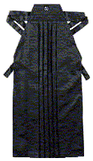
Una hakama es una falda-pantalón que algunos Aikidokas usan y que tiene una forma muy particular de ponerse. Es una parte de traje (gi) tradicional del samurai. Es el gi normal de Aikido, así como en otras artes marciales tal como Judo o el Karate tienen otros trajes. En muchas escuelas sólo usan la hakama los cinturones negros, en otros dojos la pude utilizar todo el mundo. La hakama se pensó para proteger las piernas de un jinete. Después el samurai volvió a desplazarse a pie, pero algunos persistieron en llevar el vestido de jinete. Había estilos diferentes de hakama aunque el tipo que llevan hoy los Aikidokas se denominaba hakama joba. Los 7 pliegues del hakama (se dice tiene 5 delante, y 2 detrás) tienen significado simbólicos, las siete virtudes del Budo:
- Yuki: valor, valentía
- Jin: humanidad, caridad, benevolencia
- Gi: justicia, rectitud, integridad
- Rei: etiqueta, cortesía, civilidad, buen comportamiento
- Makoto / Shin : sinceridad, honestidad, realidad
- Chugi: lealtad, fidelidad, devoción
- Meiyo: honor, crédito, gloria; también reputación, dignidad, prestigio
En muchas escuelas la hakama sólo la usan los cinturones negro, en otros todo el mundo la lleva. O'Sensei ponía mucho énfasis en ese TODO EL MUNDO usa la hakama, pero vino de una cultura que no estaba demasiado lejos del uso de la hakama como algo normal.
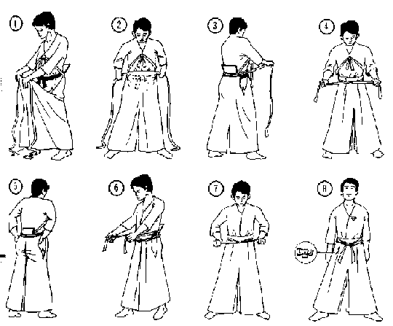
La hakama siempre se debe plegar al finalizar la clase, o entrenamiento. El plegar la hakama es casi un arte dentro del Aikido, por la paciencia (fundamental para entrenar y aprender Aikido) y por la técnica que requiere.
La Hakama originalmente era usado por los estudiantes de kobudo. Este pantalón tradicional a estado ligado a la historia del Aikido ya que desde sus comienzos su fundador exigía que todo el que fuera a practicar tenia que usarlo.
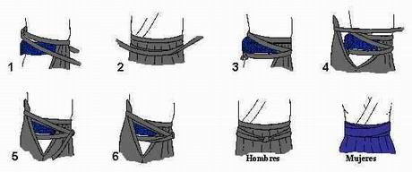
Actualmente está reservado para los que han alcanzado el alto rango de cinturón negro y en algunos dojos se les permite usarlo a aquellos estudiantes que sean dedicados a dicho arte y que presenten unas cualidades mas allá de lo común, también le es permitido usarlo a las damas antes de que alcancen el cinturón negro por razones de estética, esto ha sido motivo de controversia por parte de las damas porque lo consideran discriminatorio y una falta de respeto hacia el varón porque se da la impresión de que las damas son una distracción en la práctica para el varón.
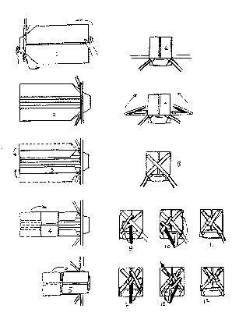
Se puede encontrar en diferentes colores como azul, gris, blanco y negro que es el color tradicional. Usar esta honrosa pieza simboliza la gran tradición que se nos ha legado.
Es lamentable que muchos estudiantes que han tenido el privilegio de usarlo se hayan olvidado de sus altos principios y este sea visto solo como un instrumento de "status" y no como realmente el fundador lo veía y aun mas traicionando todo su simbolismo no le importa a quien le hagan daño con tal de ganar dinero dándole la espalda hasta sus propios compañeros e instructores.
Espero que estos valores no se pierdan y que en cada dojo de Aikido que exista, ellos vuelvan a ser tan importantes como O Sensei los veía.

